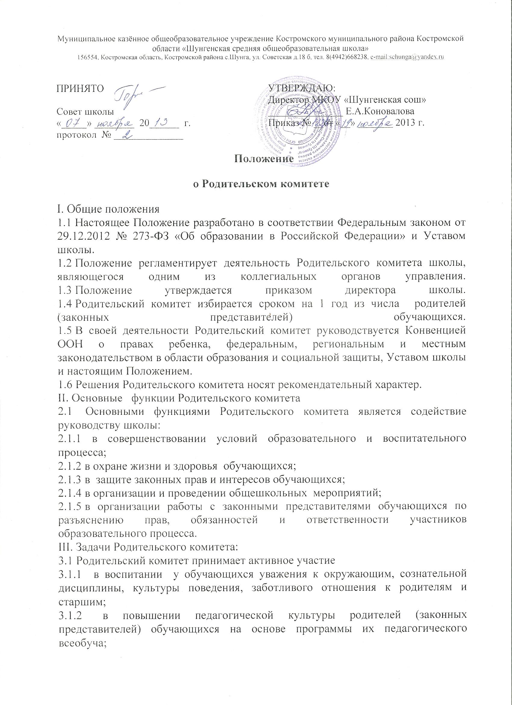3.1.3 в проведении разъяснительной и консультативной работы среди родителей (законных представителей) обучающихся о правах, обязанностях и ответственности участников образовательного процесса;
3.1.4 в подготовке школы к новому учебному году;
3.1.5 в привлечении родителей (законных представителей) обучающихся к организации внеурочной и внешкольной работы, учебно-исследовательской и общественной деятельности, технического и художественного творчества, экскурсионно-туристической и спортивно-массовой работы с обучающимися.
3.2. Родительский комитет оказывает активное содействие:
3.3.1 администрации школы в выполнении обучающимися «Правил внутреннего распорядка»;
3.3.2 участникам образовательного процесса в воспитании у обучающихся ответственного отношения к учебе, привитии им навыков учебного труда и самообразования, приобщении их к работе с книгой и другими источниками информации;
3.3.3 законным представителям обучающихся в повышении их ответственности за выполнение ими обязанностей по воспитанию детей.
3.3. Родительский комитет оказывает помощь:
3.3.4 семьям в создании необходимых условий для своевременного получения их детьми полного общего образования;
3.3.5 классным руководителям в изучении и улучшении условий воспитания детей в семье, в пропаганде среди законных представителей обучающихся положительного опыта семейной жизни;
3.3.6 администрации школы в организации и проведении общешкольных родительских собраний.
3.4. Родительский комитет совместно с администрацией школы осуществляет контроль над организацией и качеством питания, качеством медицинского обслуживания обучающихся.
3.5. Родительский комитет рассматривает обращения в свой адрес, а также обращения к администрации школы по поручению директора в пределах своей компетенции.
3.6. Родительский комитет не допускает вмешательства законных представителей обучающихся в профессиональную деятельность педагогов по личной инициативе.
3.7. Родительский комитет вносит предложения:
3.7.1 по содержанию локальных актов школы в пределах своей компетенции;
3.7.2 по организации учебно-воспитательного процесса.
3.8. Родительский комитет координирует деятельность классных родительских комитетов (КРК).
3.9. Родительский комитет взаимодействует

3.9.1 с педагогическим коллективом школы по вопросам профилактики правонарушений, безнадзорности и беспризорности среди обучающихся;

3.9.2 с другими органами коллегиального управления школы по вопросам проведения общешкольных мероприятий в пределах своей компетенции.

IV. Права Родительского комитета

4.1. В соответствии со своей компетенцией, установленной настоящим Положением, Родительский комитет имеет право:
4.1.1. Обращаться:
- к администрации и другим коллегиальным органам управления школы и получать информацию о результатах рассмотрения обращений;
- в любые учреждения и организации.
4.1.2. Приглашать:
- на свои заседания законных представителей обучающихся по представлениям (решениям) классных родительских комитетов;
- любых специалистов для работы в составе своих комиссий.
4.1.3. Принимать участие:
- в подготовке локальных актов школы;
- в организации дополнительного образования.
4.1.4. Давать разъяснения и принимать меры:
- по обращениям обучающихся и их законных представителей;
- по соблюдению обучающимися и их законными представителями требований законодательства об образовании и локальных нормативно-правовых актов школы.
4.1.5.Выносить:
- предложения администрации школы о поощрениях обучающихся и их законных представителей;
- общественное порицание законным представителям обучающихся, уклоняющимся от воспитания детей в семье.
4.1.6.Разрабатывать и принимать:
- настоящее Положение, вносить в него дополнения и изменения;
- План своей работы.
4.1.7.Выбирать Председателя Родительского комитета, его заместителя и контролировать их деятельность.
4.1.8.Принимать:
- решения о создании или прекращении своей деятельности;
- решения о прекращения полномочий Председателя Родительского комитета и его заместителя;
- участие, в лице Председателя, в заседаниях педагогического совета, других органов коллегиального управления школы при рассмотрении вопросов, относящихся к компетенции Родительского комитета.
V. Ответственность Родительского комитета:
5.1.Родительский комитет несет ответственность:
- за выполнение своего плана работы;
- за соответствие принятых решений действующему законодательству и локальным актам школы;
- за выполнение принятых решений и рекомендаций;
- за установление взаимопонимания между администрацией школы и законными представителями обучающихся в вопросах семейного и общественного воспитания;
- за бездействие при рассмотрении обращений.
VI. Организация работы
6.1. В состав Родительского комитета входят по 1 представителю от каждого класса. Представители от классов избираются ежегодно на родительских собраниях класса в начале каждого учебного года.
6.2. Родительский комитет работает по плану, согласованному с директором школы.
6.3. Заседания Родительского комитета проводятся по мере необходимости, но не реже одного раза в четверть.
6.4. Кворумом для принятия решений является присутствие на заседании более половины членов Родительского комитета.
6.5. Решения принимаются простым большинством голосов членов Родительского комитета, присутствующих на заседании. В случае равенства голосов решающим является голос Председателя.
6.6. Непосредственное руководство деятельностью Родительского комитета осуществляет его Председатель, который:
6.6.1 обеспечивает ведение документации;
6.6.2 координирует работу Родительского комитета;
6.6.3 ведет переписку;
6.6.4 ведет заседания Родительского комитета.
6.7. О своей работе Родительский комитет отчитывается перед общешкольным родительским собранием по мере необходимости, но не реже 1 раза в год.
6.8. Свою деятельность члены Родительского комитета осуществляют на безвозмездной основе.
VII. Делопроизводство
7.1. Родительский комитет ведет протоколы своих заседаний и общешкольных родительских собраний в соответствии с Инструкцией по делопроизводству в школе.
7.2. Протоколы хранятся в составе отдельного дела в канцелярии школы.
7.3. Ответственность за делопроизводство возлагается на председателя Родительского комитета.
7.4. Курирует и координирует работу Родительского комитета заместитель директора по воспитательной работе школы.

